Sjabloon Monkeybusness

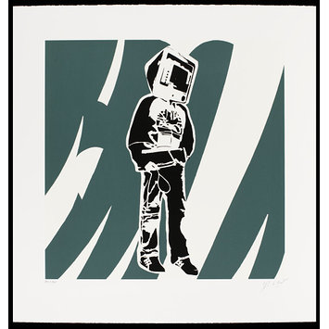

|  |  |
| --- | --- |
| Namen: | [A. Bor, D. de Vries, K. Özsoy] |
| Studiejaar: | [2019-2020] |
| Werkgroep: | [AMO1.6] |
| Projectleider: | [M. Boukiour] |
| Inleverdatum: | [DD-MM-YYYY] |
| Versie: | 1.0.0 |

Inhoudsopgave

1 Hoofdstuk 1 3

2 Hoofdstuk 2 4

# Hoofdstuk 1

# Hoofdstuk 2